青少年机器人技术等级考试理论综合试卷（五级）
一、单选题(共20题，每题4分，共80分)
1. | ESP32程序中模拟输入对应如下语句，变量potVal的返回值的范围是？  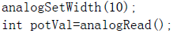
A. | 0~1

B. | 0~511

C. | 0~1023

D. | 0~4095

 | 试题编号：20200604155215782
 | 试题类型：单选题
 | 标准答案：C
 | 试题难度：一般
 | 试题解析：
 | 考生答案：C
 | 考生得分：4
 | 是否评分：已评分
 | 评价描述：

2. | 当中断触发模式设置为CHANGE时，在按键开关按下并释放的过程中，如不考虑抖动，会触发几次中断？
A. | 0

B. | 1

C. | 2

D. | 不确定

 | 试题编号：20200604155216126
 | 试题类型：单选题
 | 标准答案：C
 | 试题难度：
 | 试题解析：
 | 考生答案：C
 | 考生得分：4
 | 是否评分：已评分
 | 评价描述：

3. | UART通信的起始位是？
A. | 高电平

B. | 低电平

C. | 上升沿

D. | 下降沿

 | 试题编号：20200604155215970
 | 试题类型：单选题
 | 标准答案：B
 | 试题难度：
 | 试题解析：
 | 考生答案：C
 | 考生得分：0
 | 是否评分：已评分
 | 评价描述：

4. | 下列函数中，用于返回串口接受缓冲区中字节数量的函数是？
A. | begin()

B. | find()

C. | available()

D. | length()

 | 试题编号：20200604155216032
 | 试题类型：单选题
 | 标准答案：C
 | 试题难度：
 | 试题解析：
 | 考生答案：C
 | 考生得分：4
 | 是否评分：已评分
 | 评价描述：

5. | 有关millis()函数说法错误的是？
A. | millis()函数返回自系统上电启动到当前的时间

B. | millis()函数返回的时间单位为毫秒

C. | 系统长时间运行，用于保存millis()函数返回值的变量可能会发生溢出

D. | 在程序运行时，可将millis()函数的返回值归0

 | 试题编号：20200604155215938
 | 试题类型：单选题
 | 标准答案：D
 | 试题难度：
 | 试题解析：
 | 考生答案：D
 | 考生得分：4
 | 是否评分：已评分
 | 评价描述：

6. | UART通信中，传送的数据中可以没有？
A. | 起始位

B. | 数据位

C. | 校验位

D. | 结束位

 | 试题编号：20200604155215985
 | 试题类型：单选题
 | 标准答案：C
 | 试题难度：
 | 试题解析：
 | 考生答案：C
 | 考生得分：4
 | 是否评分：已评分
 | 评价描述：

7. | 下列程序的运行结果是？  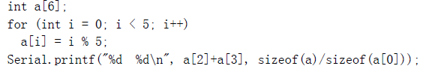
A. | 3 6

B. | 5 6

C. | 3 5

D. | 5 5

 | 试题编号：20200604155215876
 | 试题类型：单选题
 | 标准答案：B
 | 试题难度：一般
 | 试题解析：
 | 考生答案：D
 | 考生得分：0
 | 是否评分：已评分
 | 评价描述：

8. | 下列函数中，用于从字符串中截取部分字符的函数是？
A. | indexOf()

B. | length()

C. | substring()

D. | findUntil()

 | 试题编号：20200604155216048
 | 试题类型：单选题
 | 标准答案：C
 | 试题难度：
 | 试题解析：
 | 考生答案：C
 | 考生得分：4
 | 是否评分：已评分
 | 评价描述：

9. | 下列程序执行后，串口监视器显示的值为？  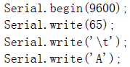
A. | A A

B. | 65 A

C. | A 65

D. | 65 65

 | 试题编号：20200604155216017
 | 试题类型：单选题
 | 标准答案：A
 | 试题难度：一般
 | 试题解析：
 | 考生答案：B
 | 考生得分：0
 | 是否评分：已评分
 | 评价描述：

10. | ESP32采用LEDC方式进行模拟输出时，通道参数设置的函数是？
A. | ledcSetup()

B. | ledcAttachPin()

C. | analogWrite()

D. | ledcWrite()

 | 试题编号：20200604155215797
 | 试题类型：单选题
 | 标准答案：A
 | 试题难度：
 | 试题解析：
 | 考生答案：B
 | 考生得分：0
 | 是否评分：已评分
 | 评价描述：

11. | 8<<2的值是？
A. | 0b1000000

B. | 0b100000

C. | 0b10000

D. | 0b100

 | 试题编号：20200604155216079
 | 试题类型：单选题
 | 标准答案：B
 | 试题难度：
 | 试题解析：
 | 考生答案：B
 | 考生得分：4
 | 是否评分：已评分
 | 评价描述：

12. | ESP32主控板运行下列程序后，串口监视器显示的值为？  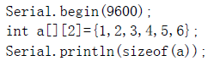
A. | 3

B. | 6

C. | 12

D. | 24

 | 试题编号：20200604155216110
 | 试题类型：单选题
 | 标准答案：D
 | 试题难度：一般
 | 试题解析：
 | 考生答案：B
 | 考生得分：0
 | 是否评分：已评分
 | 评价描述：

13. | ESP32中断触发模式有几种？
A. | 2

B. | 3

C. | 4

D. | 5

 | 试题编号：20200604155215813
 | 试题类型：单选题
 | 标准答案：D
 | 试题难度：
 | 试题解析：
 | 考生答案：D
 | 考生得分：4
 | 是否评分：已评分
 | 评价描述：

14. | ESP3主控板，实现按键控制LED灯，电路原理图如图所示,程序pinMode(16,mode);中，mode应为？  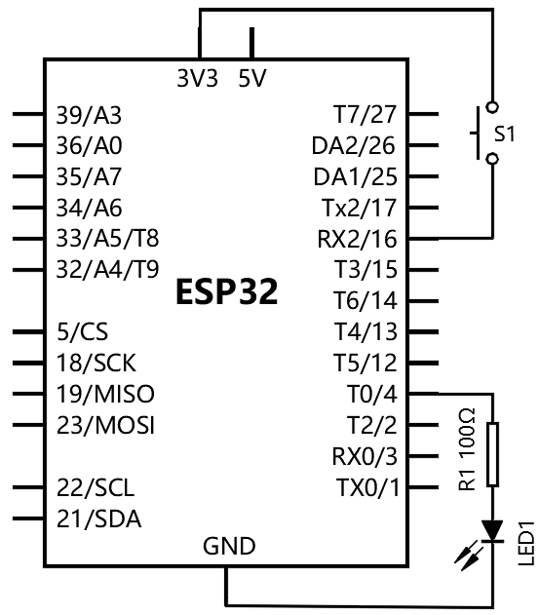
A. | INPUT

B. | OUTPUT

C. | INPUT_PULLUP

D. | INPUT_PULLDOWN

 | 试题编号：20200604155215860
 | 试题类型：单选题
 | 标准答案：D
 | 试题难度：一般
 | 试题解析：
 | 考生答案：C
 | 考生得分：0
 | 是否评分：已评分
 | 评价描述：

15. | ESP32主控芯片，和模拟输入相对应的模块是？
A. | LEDC

B. | SigmaDelta

C. | DAC

D. | ADC

 | 试题编号：20200604155215748
 | 试题类型：单选题
 | 标准答案：C
 | 试题难度：
 | 试题解析：
 | 考生答案：C
 | 考生得分：4
 | 是否评分：已评分
 | 评价描述：

16. | ESP32数据总线的宽度是？
A. | 8位

B. | 16位

C. | 32位

D. | 64位

 | 试题编号：20200604155215829
 | 试题类型：单选题
 | 标准答案：C
 | 试题难度：
 | 试题解析：
 | 考生答案：C
 | 考生得分：4
 | 是否评分：已评分
 | 评价描述：

17. | 74HC595移位寄存器模块级联时，用于级联模块间数据传输的引脚是？
A. | SH_CP

B. | SH_CP

C. | Ds

D. | Ds’

 | 试题编号：20200604155215907
 | 试题类型：单选题
 | 标准答案：D
 | 试题难度：
 | 试题解析：
 | 考生答案：C
 | 考生得分：0
 | 是否评分：已评分
 | 评价描述：

18. | 下列关于程序EEPROM.write(2,3)描述正确的是？
A. | 向EEPROM中地址3写入数字2

B. | 向EEPROM中地址2写入数字3

C. | 自EEPROM地址3起写入2个字节信息

D. | 自EEPROM地址2起写入3个字节信息

 | 试题编号：20200604155216063
 | 试题类型：单选题
 | 标准答案：B
 | 试题难度：
 | 试题解析：
 | 考生答案：C
 | 考生得分：0
 | 是否评分：已评分
 | 评价描述：

19. | 共阳数码管和74HC595芯片连接如下图所示，执行下列程序后，数码管显示的图形如图中红色所示，shiftout程序行[ ]内的数值为？  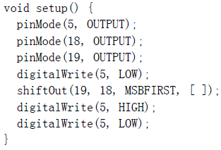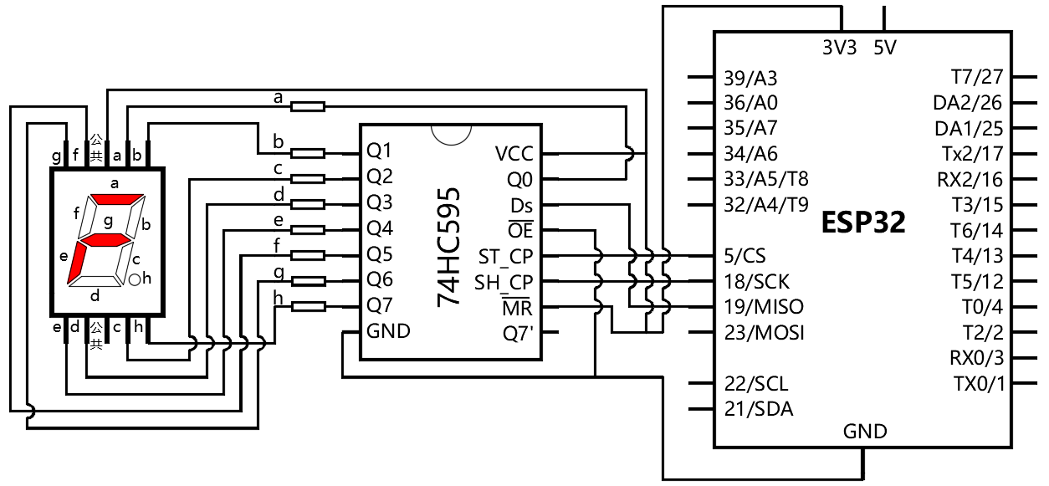
A. | 0b10001010

B. | 0b1010001

C. | 0b01110101

D. | 0b10101110

 | 试题编号：20200604155215892
 | 试题类型：单选题
 | 标准答案：D
 | 试题难度：一般
 | 试题解析：
 | 考生答案：A
 | 考生得分：0
 | 是否评分：已评分
 | 评价描述：

20. | 关于8x8点阵，下列说法错误的是？
A. | 8x8点阵显示一般采用动态显示

B. | 8x8点阵一共有16个引脚分别控制行和列

C. | 可以同时点亮对角线的两颗LED灯

D. | 可以同时控制同一行中不同LED的亮灭

 | 试题编号：20200604155215954
 | 试题类型：单选题
 | 标准答案：C
 | 试题难度：一般
 | 试题解析：
 | 考生答案：C
 | 考生得分：4
 | 是否评分：已评分
 | 评价描述：
二、多选题(共5题，每题2分，共10分)
21. | 下列四个函数中，哪些函数实现置位功能？
A. | bitSet()

B. | bitWrite()

C. | bitClear()

D. | bitRead()

 | 试题编号：20200604155216206
 | 试题类型：多选题
 | 标准答案：A|B
 | 试题难度：
 | 试题解析：
 | 考生答案：B|A|C
 | 考生得分：0
 | 是否评分：已评分
 | 评价描述：

22. | 下列模块显示输出时，必须采用动态输出的有？
A. | 一位数码管

B. | 四位数码管

C. | 8x8点阵屏

D. | Led灯

 | 试题编号：20200604155216222
 | 试题类型：多选题
 | 标准答案：B|C
 | 试题难度：
 | 试题解析：
 | 考生答案：B|C
 | 考生得分：2
 | 是否评分：已评分
 | 评价描述：

23. | UART通信中，用于数据接收和发送的引脚有哪些？
A. | TX

B. | RX

C. | SDA

D. | SCL

 | 试题编号：20200604155216160
 | 试题类型：多选题
 | 标准答案：A|B
 | 试题难度：
 | 试题解析：
 | 考生答案：A|B|C|D
 | 考生得分：0
 | 是否评分：已评分
 | 评价描述：

24. | ESP32WROOM模块集成如下哪些模块？
A. | WiFi模块

B. | 经典蓝牙/低功耗蓝牙BLE

C. | Touch电容模块

D. | 霍尔传感器

 | 试题编号：20200604155216142
 | 试题类型：多选题
 | 标准答案：A|B|C|D
 | 试题难度：
 | 试题解析：
 | 考生答案：C|D|B|A
 | 考生得分：2
 | 是否评分：已评分
 | 评价描述：

25. | ESP32数字信号输入引脚，用于设置引脚输入模式的有哪些？
A. | HIGH

B. | LOW

C. | INPUT_PULLUP

D. | INPUT_PULLDOWN

 | 试题编号：20200604155216191
 | 试题类型：多选题
 | 标准答案：C|D
 | 试题难度：一般
 | 试题解析：
 | 考生答案：D|C
 | 考生得分：2
 | 是否评分：已评分
 | 评价描述：
三、判断题(共5题，每题2分，共10分)
26. | UART是串行通信。
  正确 | 错误
 | 试题编号：20200604155216316
 | 试题类型：判断题
 | 标准答案：正确
 | 试题难度：
 | 试题解析：
 | 考生答案：正确
 | 考生得分：2
 | 是否评分：已评分
 | 评价描述：

27. | ESP32所有的引脚都可以作为数字输入和数字输出引脚使用。
  正确 | 错误
 | 试题编号：20200604155216254
 | 试题类型：判断题
 | 标准答案：错误
 | 试题难度：
 | 试题解析：
 | 考生答案：正确
 | 考生得分：0
 | 是否评分：已评分
 | 评价描述：

28. | ESP32霍尔传感能检测磁场强度的大小，但不能区分磁场的正负极。
  正确 | 错误
 | 试题编号：20200604155216300
 | 试题类型：判断题
 | 标准答案：错误
 | 试题难度：
 | 试题解析：
 | 考生答案：错误
 | 考生得分：2
 | 是否评分：已评分
 | 评价描述：

29. | 中断回调函数可以有参数，但不能有返回值。
  正确 | 错误
 | 试题编号：20200604155216269
 | 试题类型：判断题
 | 标准答案：错误
 | 试题难度：
 | 试题解析：
 | 考生答案：正确
 | 考生得分：0
 | 是否评分：已评分
 | 评价描述：

30. | EEPROM保存的内容在系统断电后不会丢失。
  正确 | 错误
 | 试题编号：20200604155216285
 | 试题类型：判断题
 | 标准答案：正确
 | 试题难度：
 | 试题解析：
 | 考生答案：正确
 | 考生得分：2
 | 是否评分：已评分
 | 评价描述：

